**勉強会資料 マルチカーブのもとでわかるハル・ホワイト・モデル**

# ハル・ホワイト・モデル

## マルチカーブのもとでのハル・ホワイト・モデル

1. スワップション

固定金利 $K$，権利行使日 $T_{0}(t<T_{0}≤T_{1}<⋯<T_{m+1})$ とすると，

* **マルチカーブのもとでのスワップレート**

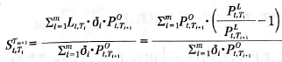

* **スワップション価格**





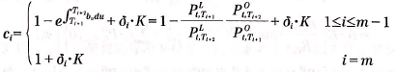

解析的に解くためには工夫が必要

$c_{i}$ のCFを持つ割引債価格の集まりであり，各割引債価格はすべて相関が1．

⇒ 権利行使日におけるOISレートに基づく各割引債に共通するショートレートに対し，権利行使を判別する閾値を設ける．

↓

* **スワップション価格の解析解**

下記の割引債価格とショートレート価格の関係を利用し，下記となる．



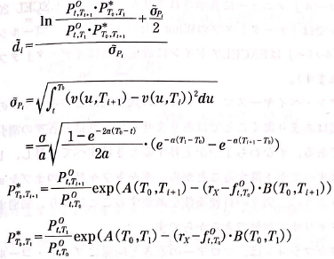

* + **ハル・ホワイト・モデルのもとでの割引債価格とショートレートの関係**

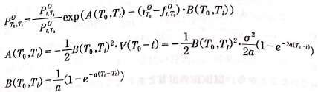

* + **近似計算方法**

1. 反復計算によって行使判定用のトリガー $r_{X}$ を求める

下記式を満たす $r_{X}$ を反復計算で探索する

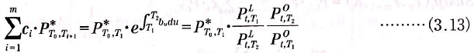

1. 近似計算（満期 $D$ を求める）

$c_{i}$ のCFをもつ，割引債価格の合計を利付債価格 $P_{t,T_{2},T_{m+1} }^{C}$ とみなし，利付債価格と瞬間ボラティリティが等しくなるような満期 $D$ を調整した割引債価格を使用し，





また，満期 $D$ は下記で計算する．

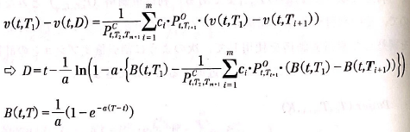

$$E\left[e^{-\int_{T_{1}}^{T_{2}}{r\left(t\right)dt}{}}\right]=E\left[e^{-\int_{0}^{T_{2}}{r\left(t\right)dt}{}}e^{\int_{0}^{T_{1}}{r\left(t\right)dt}{}}\right]$$

* **スワップションのプットコールパリティ**

レシーバースワップションは，ペイヤーズスワップションの買いとペイヤーズスワップの売りで複製できるため，





## パラメータの推定

パラメータは以下の手順で推計する

1. 市場からキャップ/フロアorスワップションのボラティリティ（ブラックショールズモデル等）を取得
2. ボラティリティから市場価格を逆算
3. 市場価格とモデルによる推計値の誤差二乗が最小となるようにパラメータを推計



ただし，上記は解析的に解くことのできる商品のみでしか使用できないため，解析的に導くことのできない商品はツリー・アプローチでプライシングする．